百度×百信银行CNY：百里挑一 信手拈来
广 告 主：百信银行
所属行业：金融
执行时间：2020.01.15-01.24
参选类别：大事件营销类
营销背景
百信银行是中信银行与百度公司联手打造的AI银行。伴随技术及模式创新，互联网银行近年来的高速发展有目共睹；百信银行作为巨头间最后的入局者，用户关注度近两年直线提升，但与头部T家仍存在一定的差距。从百信银行的经营数据来看，用户量是19年重点发力深耕的领域，19年上半年实现了+82%的增长；对整体资产规模的增值提供了强有力的支撑。百信银行面临品牌力与同业仍有差距，获客渠道单一且成本高的营销困境。
营销目标
在春节期间，百信银行与百度CNY合作打造一场营销盛事，通过百度CNY冠名提升百信银行品牌知名度，通过提现合作为百信银行提供线上渠道。
策略与创意
【媒体策略】
品牌知名度-通过冠名百度CNY活动提升百信银行品牌知名度。
品牌好感度-通过百度CNY红包提现入口合作，为获得现金奖励的用户提供便捷的提现服务，提升百信银行品牌好感度。
【媒体创意】
活动冠名，通过冠名CNY活动增加品牌曝光量，百信银行品牌logo在主活动页面及明星直播背景展示，提升用户对百信银行的认知度。
提现入口，通过提现入口导流实现新用户获取，用户在CNY活动中获得的现金奖励通过百信银行快速提现，百信银行同时获得新增用户。
执行过程/媒体表现
一、创意筛选阶段
百信携手百度在春节期间为用户打造一场红包盛宴《好运中国年》，在百度用户中挑选出百信银行目标用户，提升百信银行的认知度。百度CNY系列活动中“好运红包活动”成为了百信与百度合作的主要阵地。
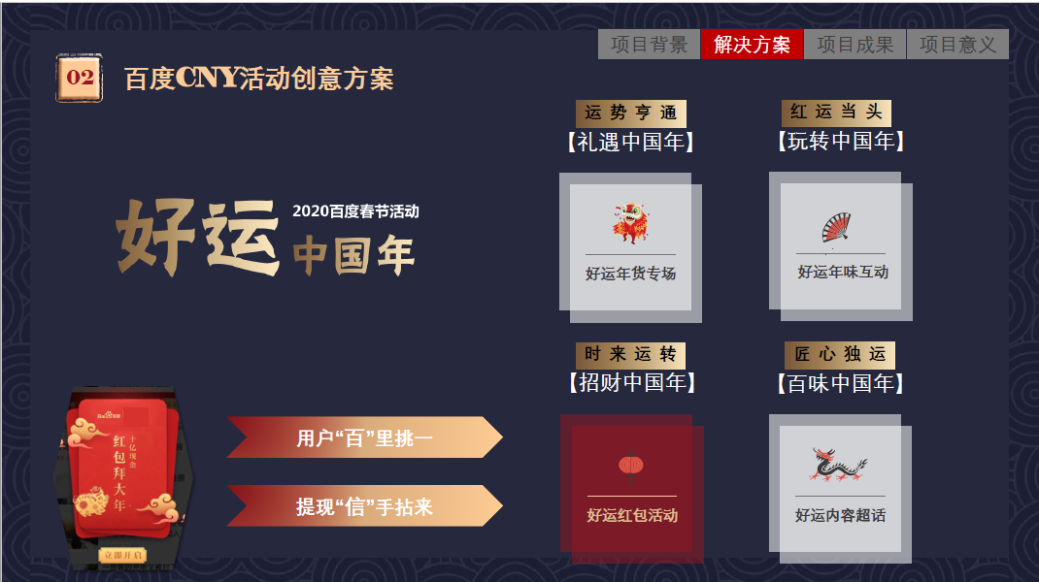
二、创意执行阶段
（一）创意活动冠名：
百度CNY主活动页面展示百信银行合作伙伴，提升百信银行品牌声量；
百度CNY明星直播开奖的背景展示百信银行ＬＯＧＯ，明星流量带动百信银行品牌声量。
（二）提现入口合作：
用户在活动中获得的现金奖励通过百信银行进行提现转账到银行卡，用户在提现过程中体验到ＡＩ银行的便捷性，提升用户对百信银行的好感度。
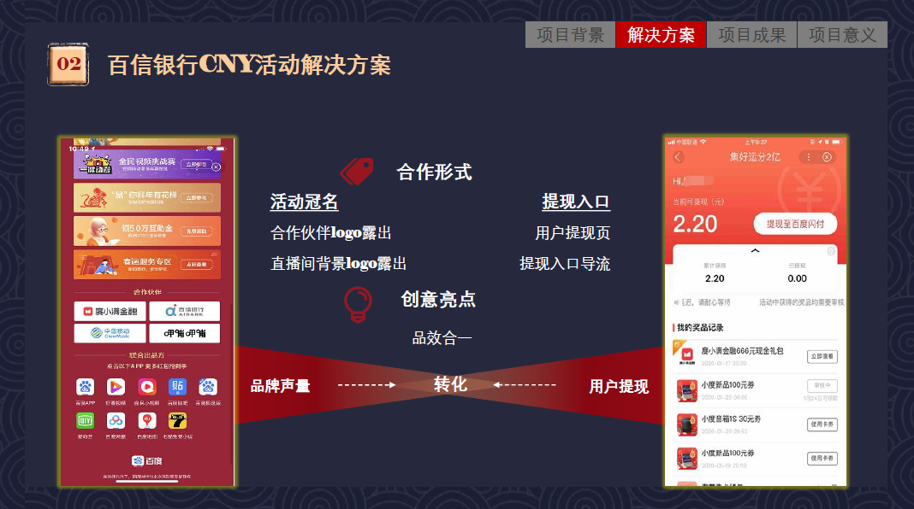
营销效果与市场反馈
- 百信银行品牌曝光量2828W；
- 百信通过支付提现合作，新增用户数119W；
- 百信银行旗下“百度闪付”产品，百度检索指数增长3.8倍。

